国标苏教版小学数学二年级（上册）期中测试卷 2008.11

学校 班级 姓名 成绩
一、直接写出得数（8分）
6×3= 25+6= 30-9= 36÷6=
12÷2= 5×6= 6÷1= 3÷3=
16÷4= 20÷5= 3×4+1= 18÷6=
30-6= 4×1-4= 24÷4= 5×3-5=
二、想想填填（共21分）
1、看图填空。
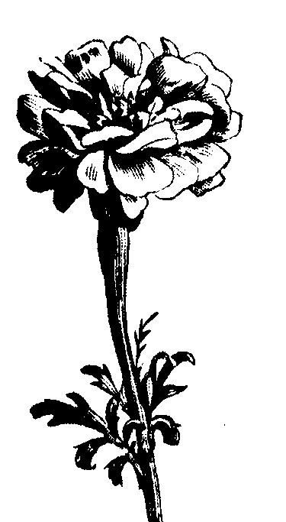
①12朵，每（ ）朵一份，分成了（ ）份。

②12朵，平均分成了（ ）份，每份（ ）朵。

2、看图写出两道乘法算式，并写出口诀。
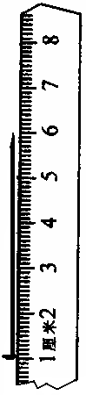
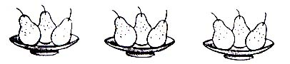
□ □=□
□ □=□
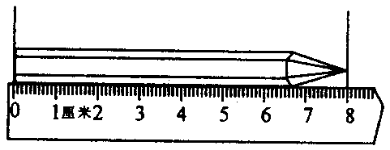
口诀：

3、
上图中铅笔长（ ）厘米。 右图中铁钉长约（ ）厘米。
4、4个5相加，可以写作（ ）×（ ），也可以写作（ ）×（ ）。
5、把口诀补充完整。
二四（ ） 三五（ ） 四六（ ）
二（ ）一十 （ ）三得六 （ ）十二
6、1只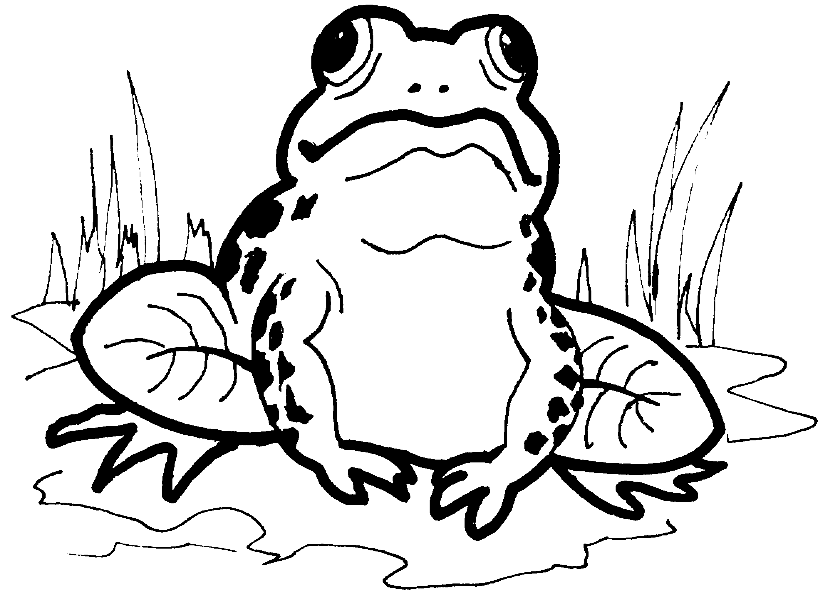有( )只脚，4只共有( )只脚。
7、在括号内填上合适的单位名称。（共4分）
（1）一只钢笔长12（ ）。
（2）教室的宽大约是6（ ）。
（3）一座楼房高约20（ ）。
（4）一本科技书厚1（ ）。
8、按要求列式：（共8分）
（1）写出4道积是12的乘法算式：

（2）写出4道除数是5的除法算式：

三、请在正确答案后的 里画“√”。（共9分）
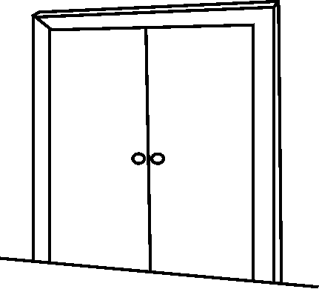
(1)我家 的高度约是（ ）厘米。
20 200 500
（2）可以用4×2表示的算式是（ ）。
4＋2 4＋4＋4＋4 2＋2＋2＋2

（3）15 3=5， 里填（ ）。

＋ － × ÷
四、在 里填上“＞”、“＜”或“=”。（6分）
5＋5 5×5 3×6 9 80厘米 1米
24÷6 4 40 6×5 30米 30厘米
五、动手画画：根据要求分别在图形里画一条线段。（共10分）
（1）把六边形分成两个四边形。 （2）把四边形分成一个三角形和一个五边形。

（3）画一条长7厘米的线段。

（4）在下面的钉子板上画一个四边形和一个六边形。
● ● ● ● ● ● ● ● ● ● ● ● ● ● ●
● ● ● ● ● ● ● ● ● ● ● ● ● ● ●
● ● ● ● ● ● ● ● ● ● ● ● ● ● ●
● ● ● ● ● ● ● ● ● ● ● ● ● ● ●
● ● ● ● ● ● ● ● ● ● ● ● ● ● ●
● ● ● ● ● ● ● ● ● ● ● ● ● ● ●
● ● ● ● ● ● ● ● ● ● ● ● ● ● ●
● ● ● ● ● ● ● ● ● ● ● ● ● ● ●
● ● ● ● ● ● ● ● ● ● ● ● ● ● ●

六、列式计算。（共8分）
（1）两个加数都是6，和是多少？

（2）被除数是24，除数是6，商是多少？

（3）除数是4，被除数是20，商是多少？

（4）两个乘数都是6，积是多少？

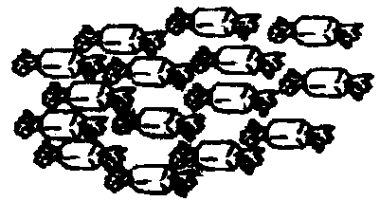
七、看图写算式。（每题3分，共6分）
（1）
把15颗糖平均放在3个盘里，每个盘里放几颗？

□○□=□（ ）
（2）
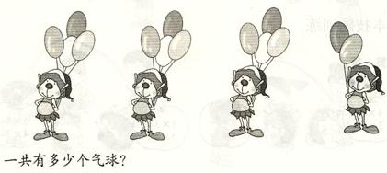

气球共有？个

八、解决问题。（共20分）
1、学校食堂买来4筐大白菜，每筐6棵，一共买来多少棵？
□○□=□（ ）
2、 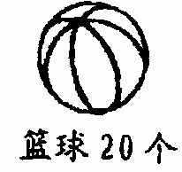，
平均分给4个班。
每个班得几个球？
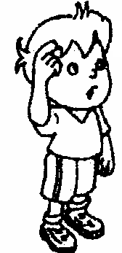 □○□=□（ ） 

3、
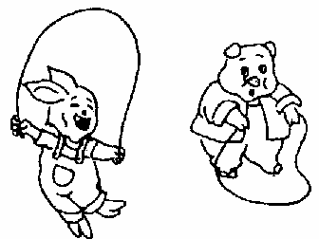
 | 小猪 | 小兔
平均每分钟跳成功的个数 | 4 | 6
①小兔3分钟跳成功了多少个？ ②小猪4分钟跳成功了多少个？
□○□=□（ ） □○□=□（ ）

4、每块小方砖高5厘米，要想堆30厘米高。
需要多少块这样的小方砖？
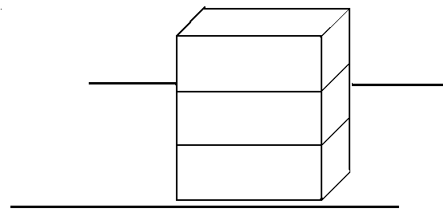
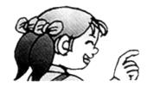

□○□=□（ ）

5、小明和他的5个同学一共栽了30棵树，平均每人栽多少棵树？

